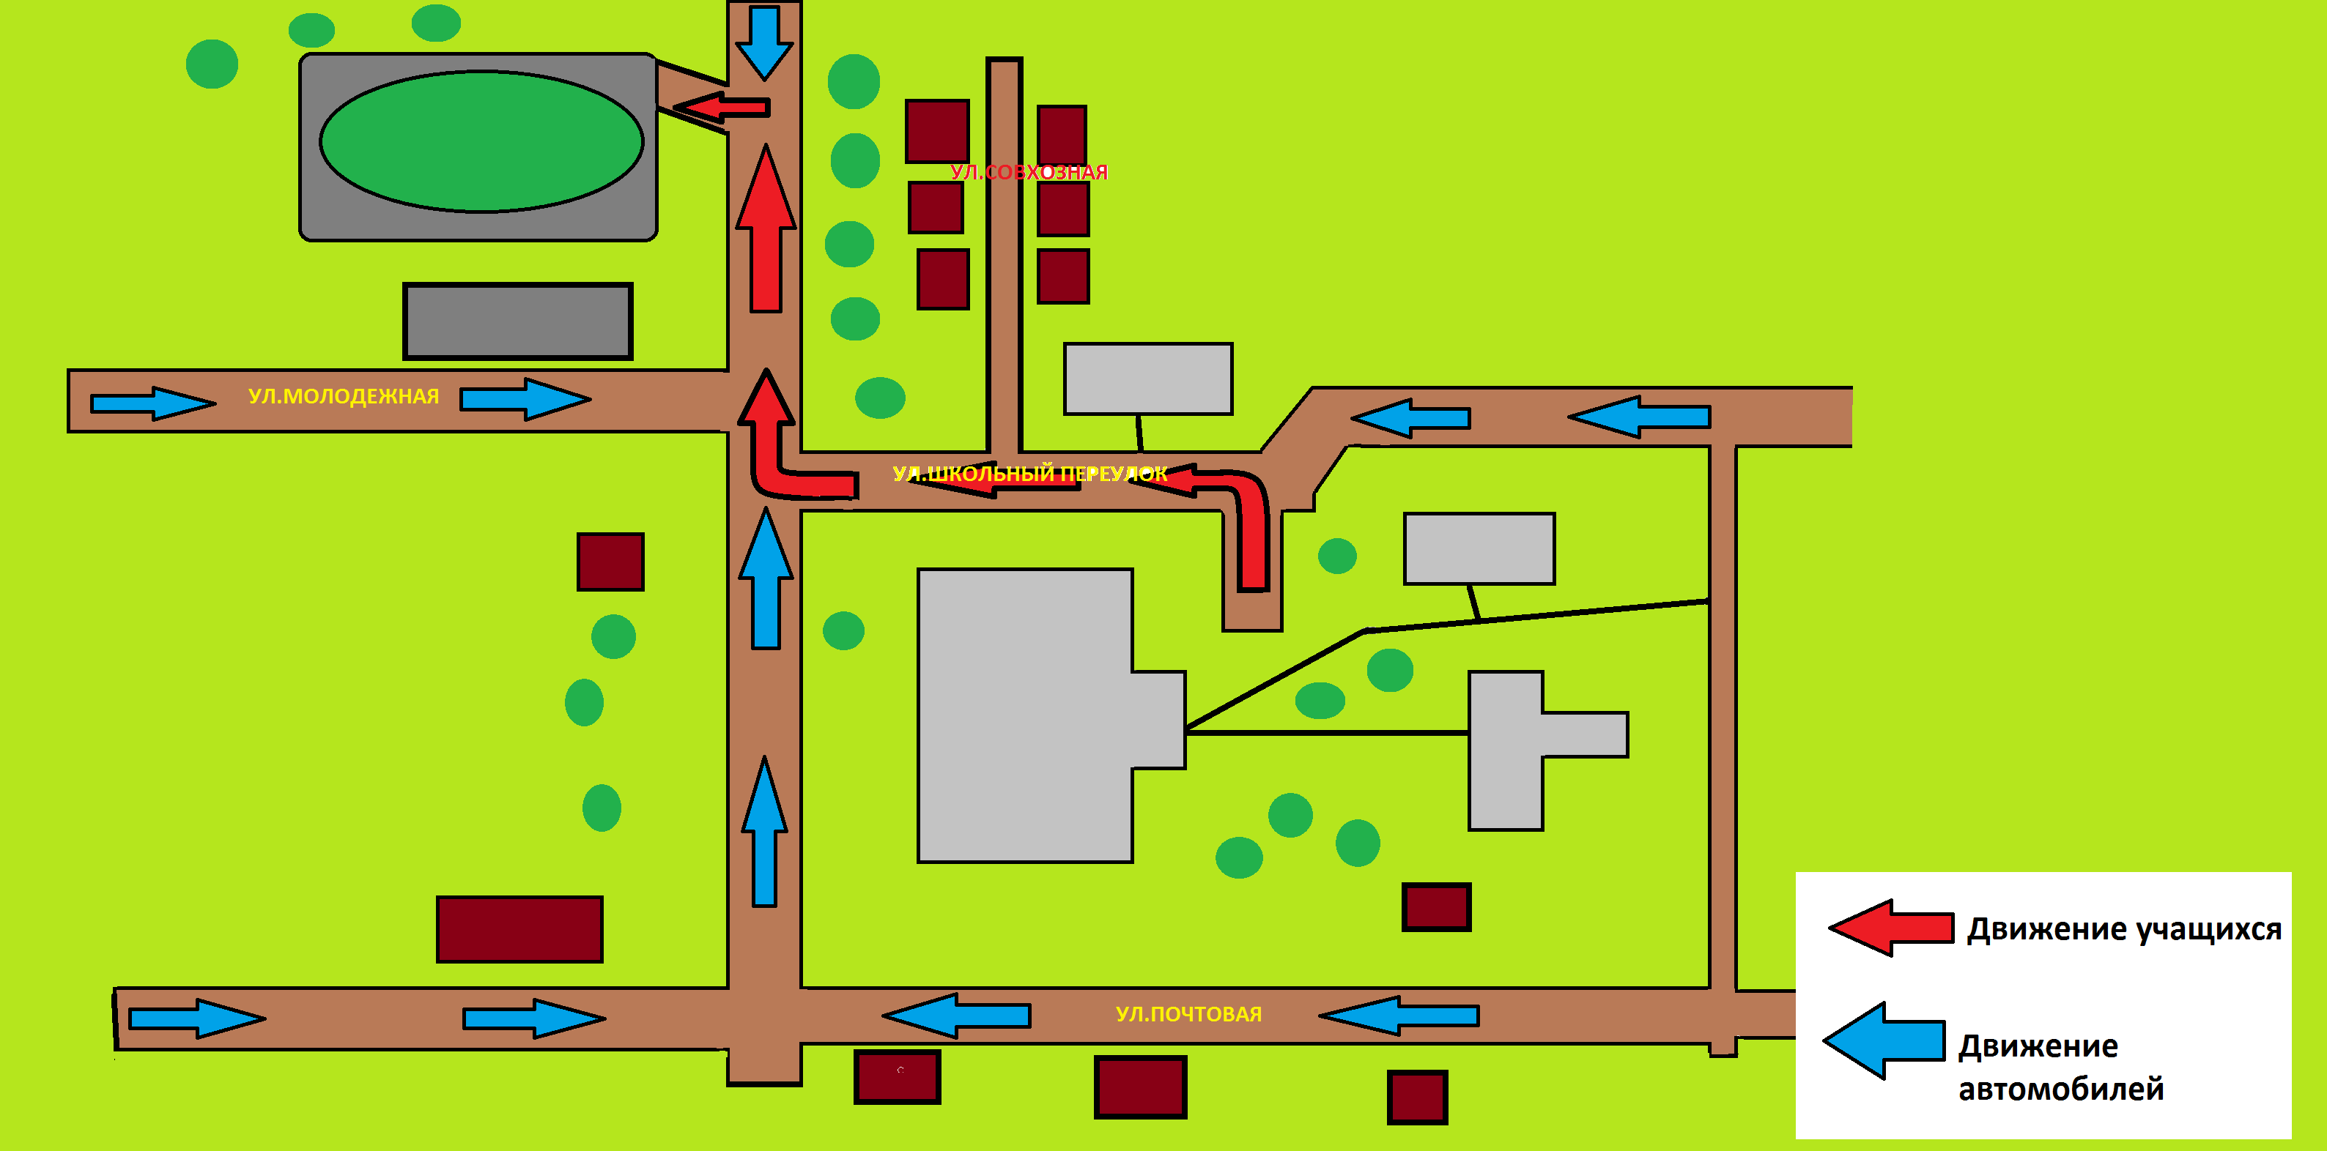
II. Маршруты движения организованных групп детей от ОУ к стадиону.

